高雄市女童軍會第21期女童軍團領導人員基本課程訓練實施計畫

一、主 旨：培養女童軍團領導人員，推展女童軍運動，落實童軍教育，培養良好世界公民。

二、指導單位：高雄市政府教育局、中華民國台灣女童軍總會

三、主辦單位：高雄市女童軍會

四、協辦單位：高雄市立陽明國中

五、訓練地點：高雄市立陽明國中(高雄市三民區義華路166號)

六、訓練日期：114年8月16日(星期六)至8月19日(星期二)，共計四天三夜採宿營/露營方式。

七、參加費用：每人新台幣2900 元整(含餐費、保險、場地費、營T、女童軍進程考驗紀錄簿、領巾或領帶、徽章及行政雜支等)，參加費及差旅費請原服務單位酌予補助。

八、工作人員及參加人員請各校/團服務單位准予公(差)假辦理。

九、參加對象及人數：1.年滿18歲以上，性別不拘。

2.各國民中學童軍團長、教師、教職員、家長。

3.對女童軍教育活動有興趣之社會人士或大專生。

4.預定人數24人。

十、服 裝：女性請穿著淺藍色襯衫、寶藍色裙子或褲裙，矮跟黑色皮鞋；男性穿著淺藍色襯衫、

藏青色長褲，黑色皮鞋。

十一、攜帶物品：健保卡、文具用品、睡袋、睡墊、個人餐具(環保碗筷、環保杯)、盥洗用具、

換洗衣物、雨具、童軍繩、白色上衣、深色長褲、便鞋。

十二、報到時間及地點：114年8月16日(星期六)上午08時30分前於高雄市陽明國中報到。

十三、報名方式：請填具報名表於7月28日(星期一)前E-mail至ksgs0601@gmail.com

繳費以劃撥方式辦理，郵政劃撥帳號：42225108 戶名：高雄市女童軍會

十四、注意事項：

(一)全程參加者，可獲頒中華民國女童軍國家研習營結業證書。請假時數超過4小時以上者，則視同離營，不得補訓。

(二)懷有身孕或行動不便者，請勿報名參加。

(三)本訓練課程若報名人數少於16名，則另訂日期開辦或退費，並個別通知。報名未繳費者恕不編隊，報名後若因故未能參加者得於活動七天前提出申請退費〈但需扣除活動10%的行政費用〉，逾期恕不退費。

(四)遠道學員，前一天及第一、二天晚上需住宿者，請事先聯繫，方便安排住宿事宜。第三天晚上全體學員均須於訓練場地露營，請自備睡袋、睡墊。

十五、防疫措施：凡新冠肺炎確診者和有新冠肺炎症狀者不得入場。

十六、請准予工作人員行前準備日(8月15日)暨活動期間公假登記；參加人員活動期間公假登記，

並得於活動結束後二年內覈實補休(課務自理)。

十七、聯絡人：高雄市女童軍會行政組 顏依依小姐 0922-214100

高雄市女童軍會官方LINE：@erc4845i

十八、本計畫經本會理監事會議通過，並陳教育局核備後實施，修正時亦同。

高雄市女童軍會第21期女童軍團領導人員基本課程訓練日程表

|  |  |  |  |  |
| --- | --- | --- | --- | --- |
| 日期  時間 | 女童軍團領導人員基本課程(一) | | 女童軍團領導人員基本課程(二) | |
| 8月16日(六) | 8月17日(日) | 8月18日(一) | 8月19日(二) |
| 06:00-07:00 |  |  |  | 起床盥洗 |
| 07:00-07:30 | 晨思 |
| 07:30-08:00 | 早餐 |
| 08:00-08:30 | 報到、認識環境 | 晨檢、升旗 | 晨檢、升旗 | 晨檢、升旗 |
| 08:30-09:00 | 小隊建構與分工 | 進程的瞭解與計劃 | 團體動能 | 團集會--  自然研究 |
| 09:00-09:30 | 團時間 | 營火活動設計 |
| 09:30-10:00 | 團集會--  意外傷害處理 |
| 10:00-10:30 | 開訓 | 童軍知能學習區塊 | 分組競賽 |
| 10:30-11:00 | 課程定向  (制服徽章) |
| 11:00-11:30 | 認識女童軍  (特殊活動方案) | 女童軍進程實務 | 拔營滅跡 |
| 11:30-12:00 | 野外炊事與繩棍應  用技能實作演練 | 同心圓 |
| 12:00-12:30 | 午餐 | 午餐 | 結訓典禮 |
| 12:30-13:00 | 午餐 | 午餐 |
| 13:00-13:30 | 小隊時間 | 小隊時間(隊長訓練) | 小隊時間(隊長會議) | 賦歸 |
| 13:30-14:00 | 介紹團集會設計 | 小隊集會 | 童軍技藝旅行 |
| 14:00-14:30 | 示範隊長會議 | 小隊集會中遊戲 |
| 14:30-15:00 | 示範團集會--  露營準備 | 團集會--  通訊 |
| 15:00-15:30 |
| 15:30-16:00 | 狀況處理--  分組討論 |
| 16:00-16:30 | 茶點 | 茶點 |
| 16:30-17:00 | 團組織1 | 團組織2 |
| 17:00-17:30 | 儀典 | 女童軍運動的承諾與價值 | 營帳介紹及架設 |
| 17:30-18:00 |
| 18:00-18:30 | 唱和跳 | 進程與遊戲 | 野外炊事與繩棍應用技能實作演練 |
| 18:30-19:30 | 晚餐 / 小隊時間 | 晚餐 / 小隊時間 | 晚餐 / 小隊時間 |
| 19:30-20:00 | 團集會及戶外活動風險管理 | 童軍運動青少年  保護政策 | 營火 |
| 20:00-20:30 |
| 20:30-21:30 | 賦歸  工作會報 | 賦歸  工作會報 | 宣誓典禮演示與實作 |
| 21:00-21:30 |
| 21:30-22:30 | 盥洗就寢 |

高雄市女童軍會第21期女童軍團領導人員基本課程訓練報名表

|  |  |  |  |  |
| --- | --- | --- | --- | --- |
| 姓名 |  | 性別 | □男 □女 | 請貼一吋半身照片 |
| 出生年月日 | 年 月 日 | 身分證字號 |  |
| 團單位 |  | 現職(學生、教師、家長、社會人士…等) |  |
| 聯絡電話 | (0 ) | 飲食習慣 | □ 葷食 □ 素食 | |
| 行動電話 |  | 營活動T尺寸 | □S □M □L □XL □2L □3L | |
| E-MAIL |  | | | |
| 興趣及專長 |  | | | |
| 參加童軍  運動紀錄 |  | | | |
| 備 註 | □8/15需安排住宿陽明國中 □8/16-17需安排住宿陽明國中 | | | |

申請日期：民國 114 年 月 日 申請人： (簽章)

主任委員： (簽章) 團 長： (簽章)

|  |  |  |  |
| --- | --- | --- | --- |
| 審核 |  | 編組 |  |

注意事項：

如需購買女童軍服務員制服及文物，請洽女童軍總會南區文物供應中心，電話：07-531-1086

營活動T尺寸如下 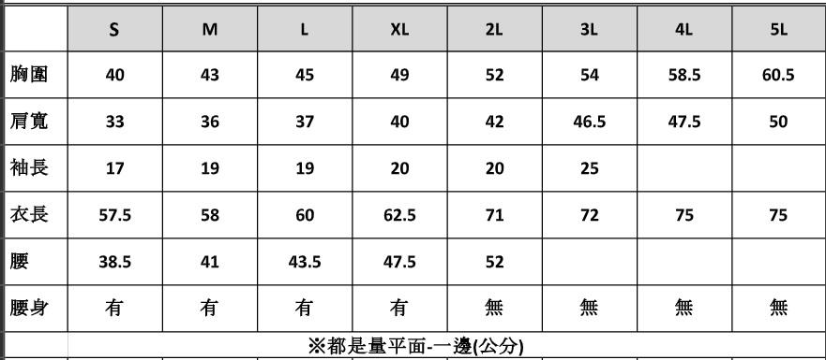

高雄市女童軍會第21期女童軍團領導人員基本課程訓練

工作人員名單

|  |  |  |  |
| --- | --- | --- | --- |
| 職 稱 | 姓 名 | 現任職務 | 訓練期別 |
| 名譽  營主任 | 黃敏惠 | 中華民國台灣女童軍總會理事長 |  |
| 營主任 | 劉康明 | 中華民國台灣女童軍總會  國家研習營營主任 |  |
| 副營主任 | 廖俞雲 | 高雄市女童軍會理事長  高雄市鼓山高中校長 |  |
| 團 長 | 顏依依 | 高雄市福山國中代理教師 | 第8期訓練專員 |
| 副團長 | 賴怡妏 | 臺中市雙十國中教師 | 第8期訓練專員訓練 |
| 副團長 | 洪玉娟 | 臺北市北極星童軍團服務員 | 第9期訓練專員訓練 |
| 副團長 | 張聖藍 | 高雄市海洋心社區童軍團服務員 | 第14期預備訓練專員 |
| 副團長 | 劉康佑 | 斗南高級中學生輔組長 | 第14期預備訓練專員 |
| 事務長 | 林柏宇 | 高雄市美麗島童軍團主任委員 | 第9期訓練專員訓練 |
| 助理  事務 | 張恩銓 | 高雄市文山高中複式團服務員 | 第38期服務員  晉級訓練 |
| 助理  事務 | 洪士棠 | 高雄市美麗島童軍團團長 | 第38期服務員  晉級訓練 |
| 助理  事務 | 歐宗典 | 高雄市美麗島童軍團服務員 | 臺北市第29期服務員基本訓練 |
| 助理  事務 | 郭佳瑜 | 高雄市美麗島童軍團服務員 | 第19期服務員  基本訓練 |